画像情報処理 課題1 画像の表示とRGB変換
3FM1-037 林優樹

課題文
「下記に示す課題に取り組む。各課題で使用したコマンド、あるいは、プログラム、および、実行結果である画面のキャプチャ画像をレポートとして提出してください。

課題1-1
南カルフォルニア大学のサイトからダウンロードした misc.zip を解凍し、画像データの中から適当なカラー画像をワークスペースに読み取り、それをカラー画像及びグレースケール画像として名前を付けて現在のフォルダーに書き込み、表示した結果を提出してください。

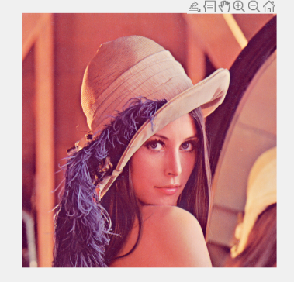
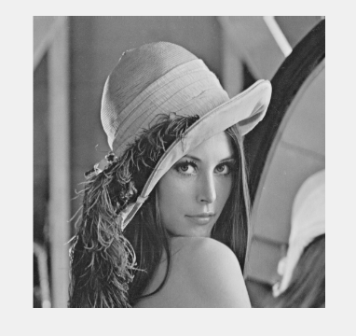

課題1-2
subplot 関数について調べ、この関数を使用してグレースケール画像とカラー画像を並べて出力するプログラムを作成し、プログラムと表示結果を提出してください。(図 3 の表示を得るためのプログラム)

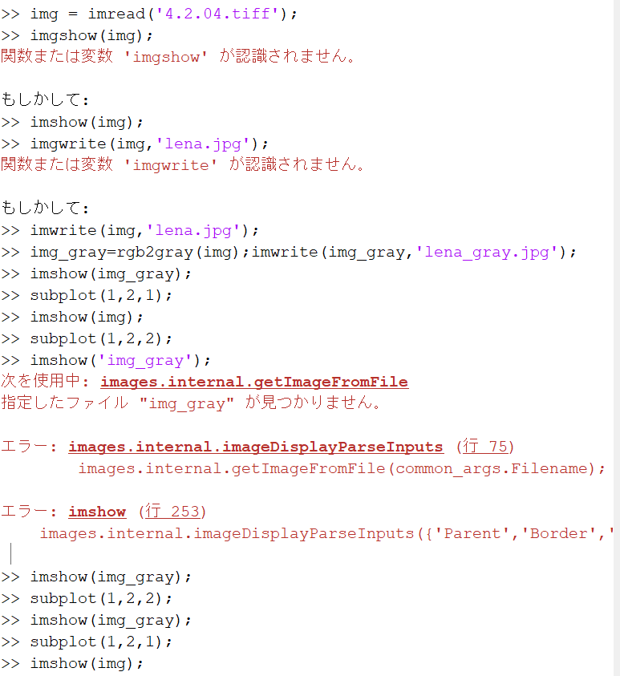
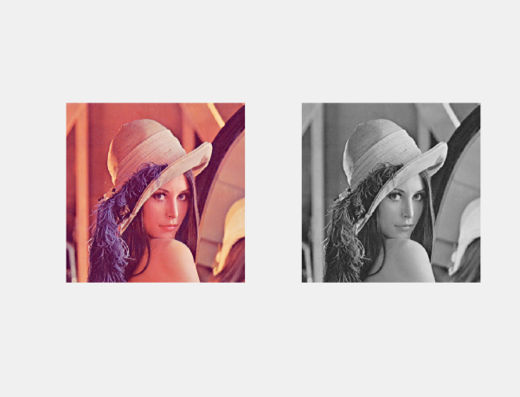

課題1-3
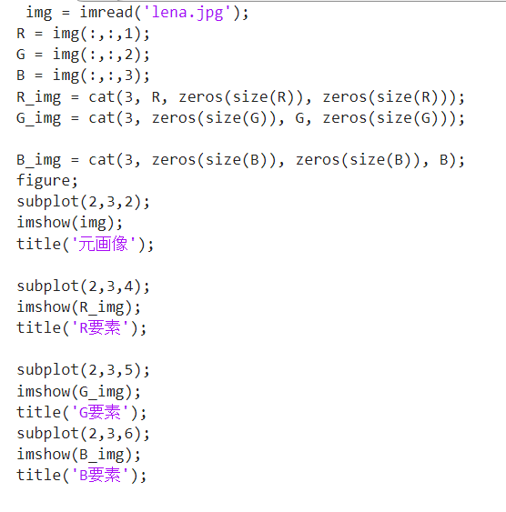
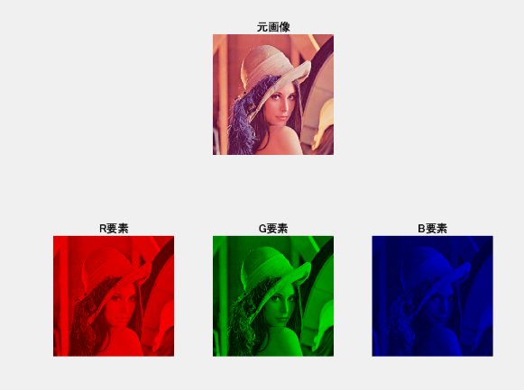
カラー画像 lena.jpg を読み込み、R,G,B の三色に分解し、図 4 のように原画像と R 画像、G 画像、B画像の 4 枚の画像を並べて表示するプログラム rgb_comp.m を作成してください。プログラムと表示結果を提出してください。

